Guía
Creo un script de tipo User Event:
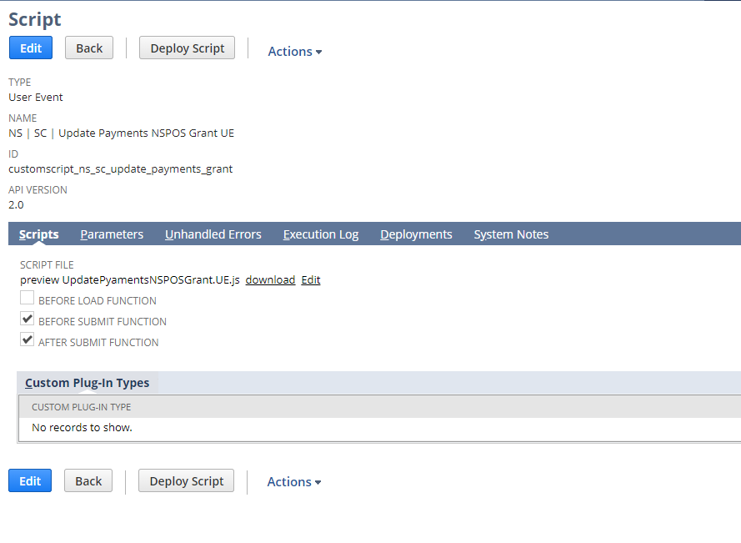
Y deployo el script con un script deployment para el tipo “customer payment” con la siguiente data:
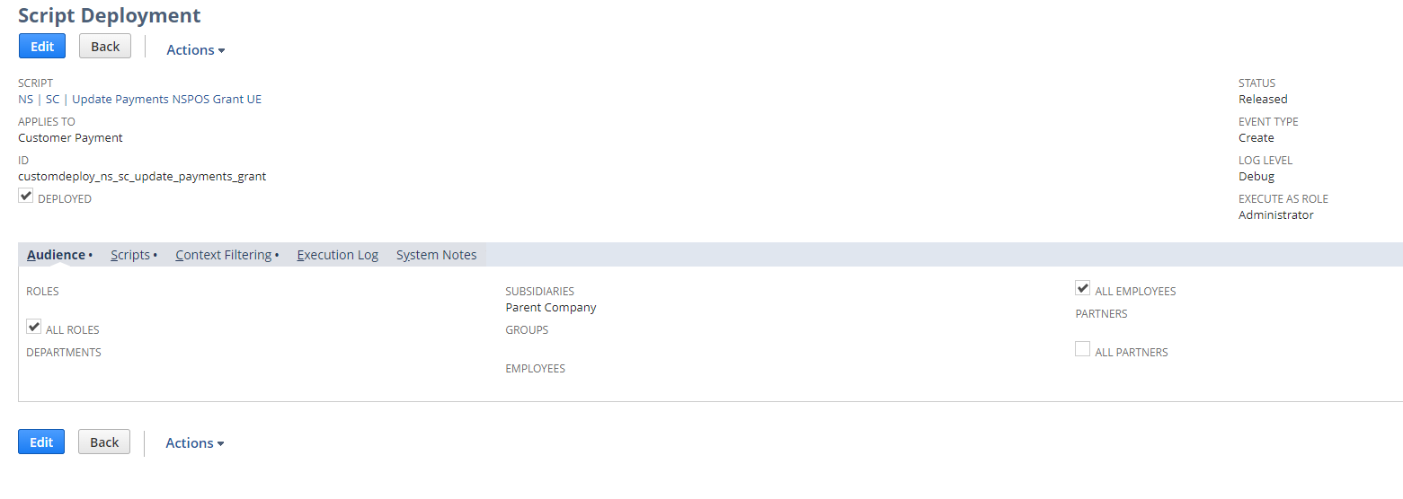

Testing
Creo un Invoice: Transactions -> Sales -> Create Invoices -> List:
Cuando lo creo, en el customer pongo Matt Burnett, y en location “Las Vegas”.
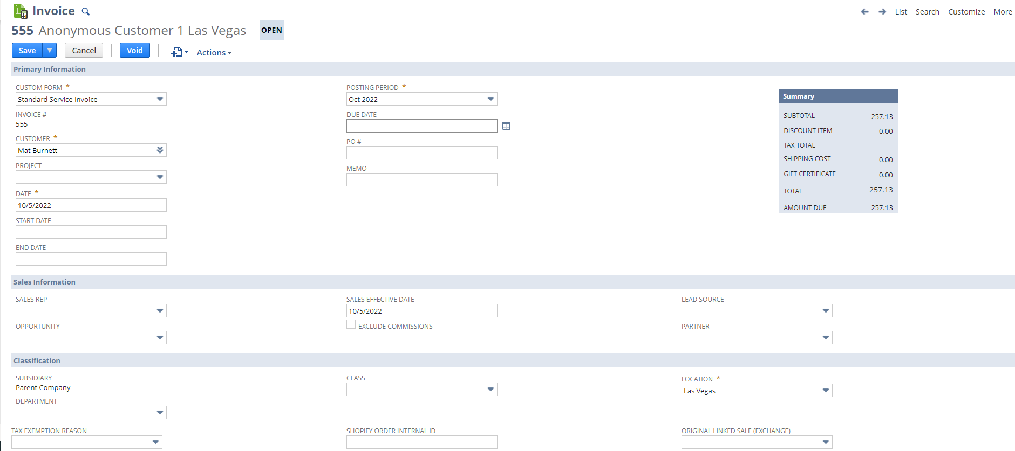
Luego agrego un item en ítems:
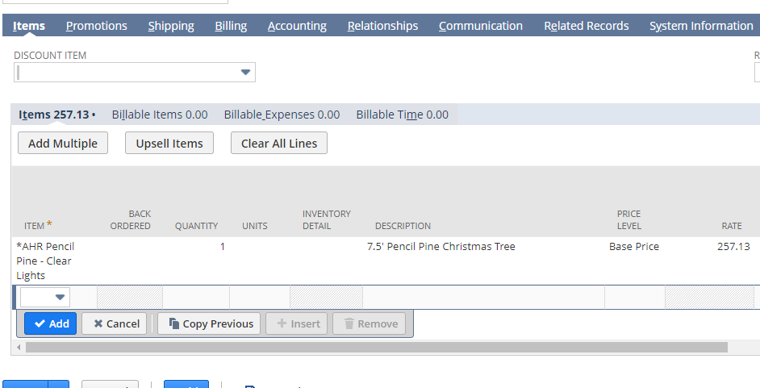
Y en custom, NSPOS Grants agrego:
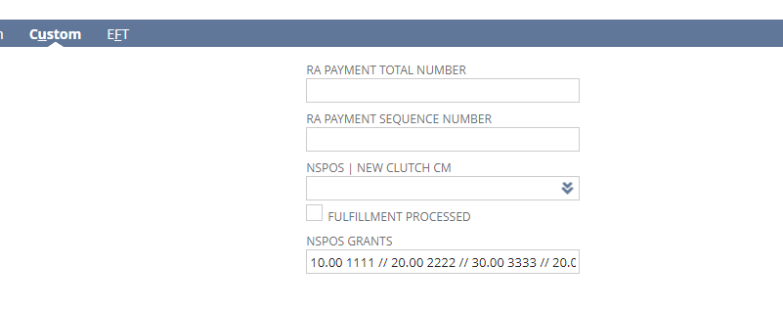
Luego, creo un payment, le asocio el invoice y pruebo si se corre el script.
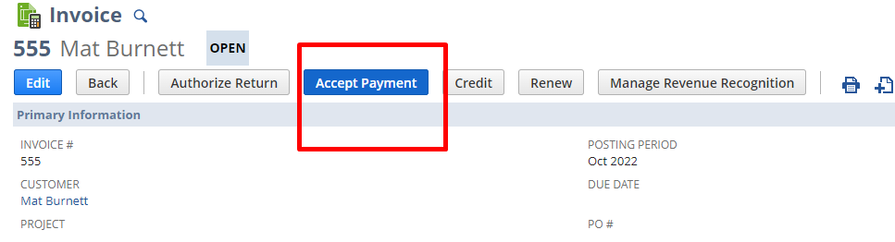
Aprieto en accept payment, y abre una ventana de payment.
Automáticamente se carga un payment y se le adhiere un valor en “Payment amount”, si este no se carga, entonces debo cargar el mismo. Luego, hago save.
Verifico el payment:
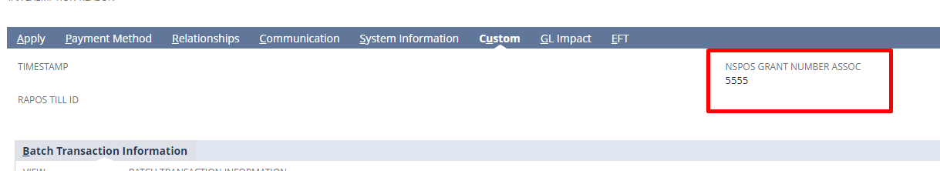
Veo que el valor está cargado de nspos grants que venía del invoice, ahora está cargado en el payment.

